  Windows RDP证书问题导致无法远程了连接解决方案

--孙剑

* 1. 问题症状：

===================

虚拟机无法RDP连接。

客户截图现象如下：

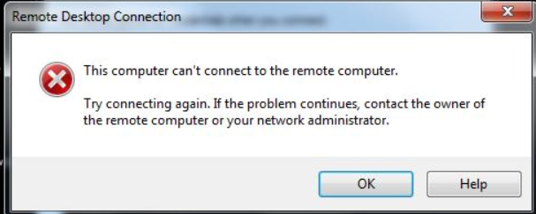

* 1. 初步排查：

===================

1、Azure平台查看状态健康，并已经启动

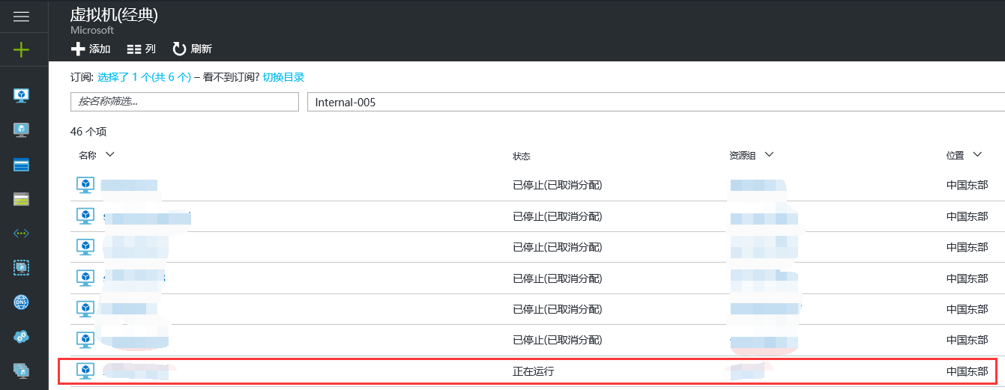

2、测试网络虚拟机网卡3389端口可以通讯，所有端口正常

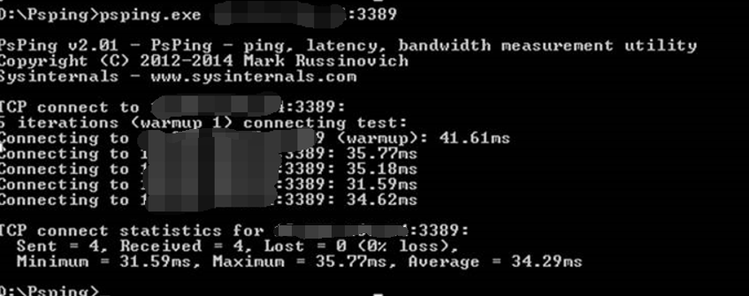

3、后台抓取VM截图，发现VM已经启动

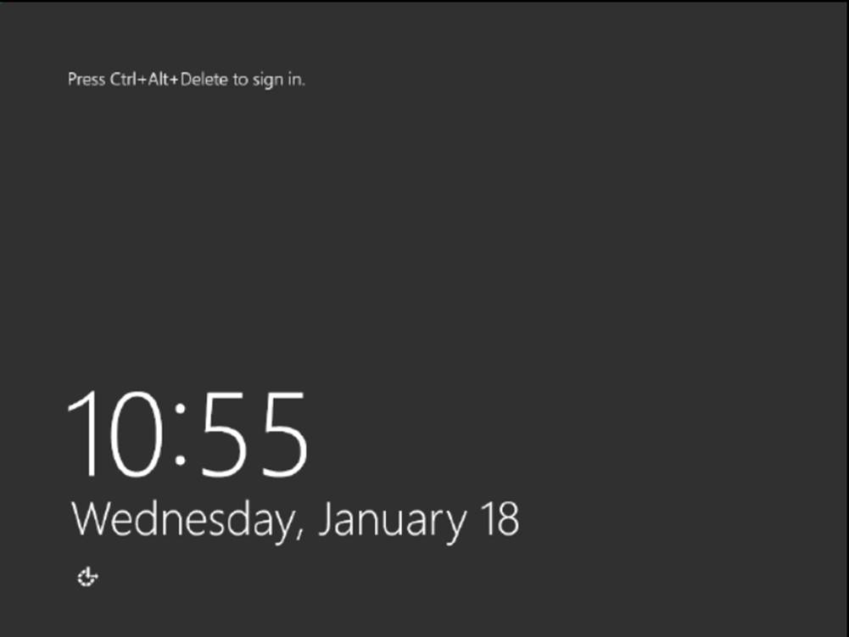

以上初步排查看上去毫无问题：

但依然无法RDP连接



后续步骤：检查系统配置，软件等，重启RDP服务，网卡，重启虚拟机，依然无法解决

Netstat -ano发现很多CLOSE-WAIT

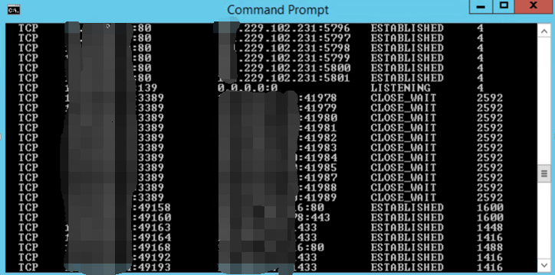

系统日志很多报错

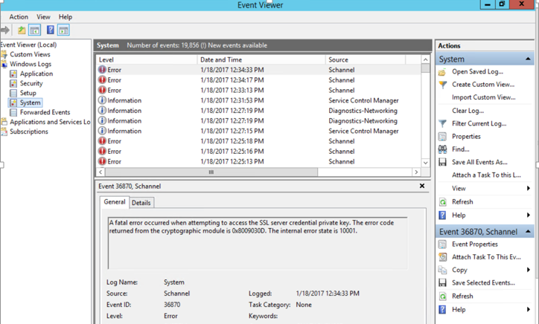

* 1. 问题原因：

===================

 微软官网问题原因 参考链接：<https://technet.microsoft.com/zh-cn/library/dn786445(v=ws.11).aspx#BKMK_36870>

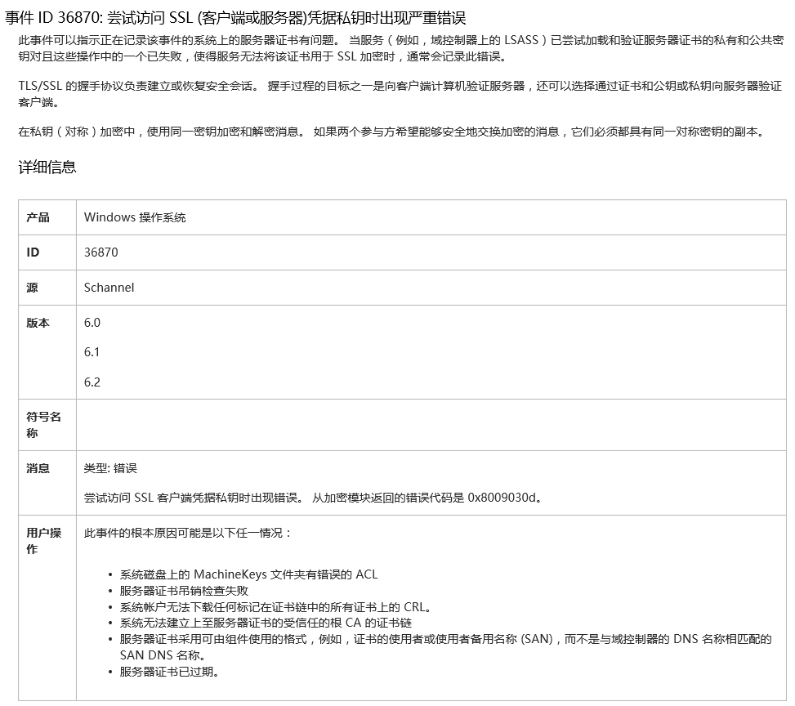

。

经排查系统日志发现:

RDP证书异常,每次使用RDP连接后,系统日志中就会自动生产如下Error日志:



* 1. 解决方案:

===================

可以，通过将VHD下载到本地挂载Hpyer-V 自行解决，也可以联系微软Azure技术支持团队console后台进入虚拟机。

操作步骤如下：

在问题虚拟机中打开MMC控制台，

Go to file/ add remove snap-in

Select certificates

Select computer account

Select local computer

Click on finish

Click on OK

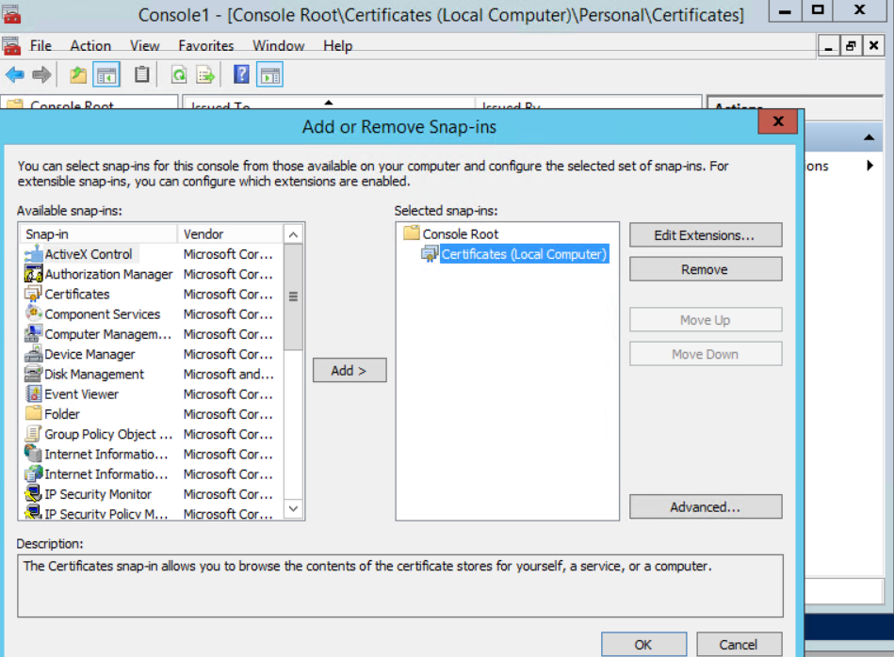

复制RDP证书，如图：

展开 / Personal / Certificates 复制RDP证书

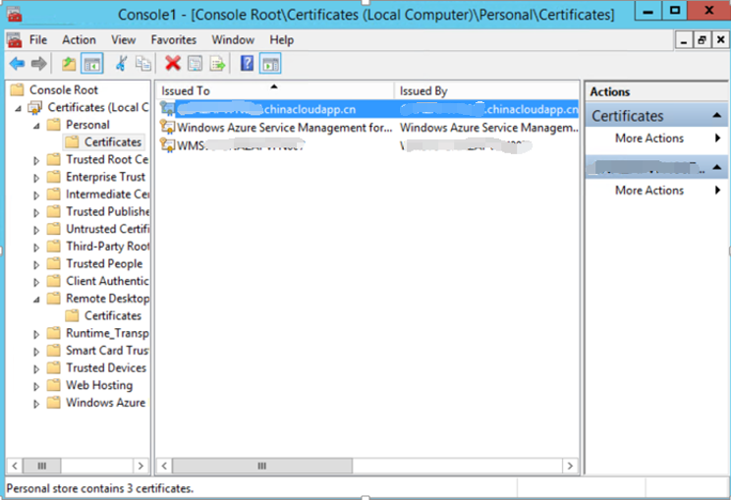

粘贴到Remote Desktop下

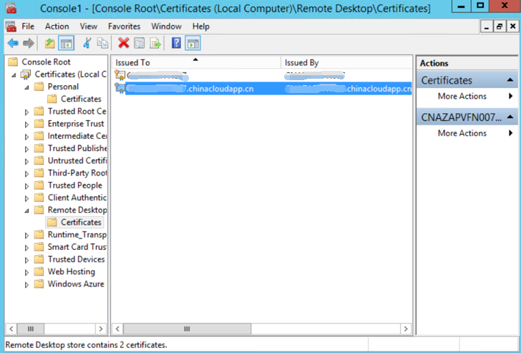

双击打开证书，选择Details 下Thumbprint 复制 其中 数值

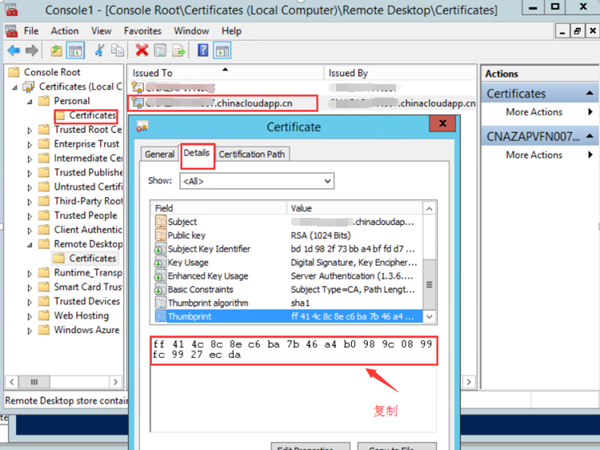

以管理员身份运行 powershell

$hash = read-host "Enter Certificate thumbprint: "

wmic /namespace:\\root\cimv2\TerminalServices PATH Win32_TSGeneralSetting Set SSLCertificateSHA1Hash="$hash"

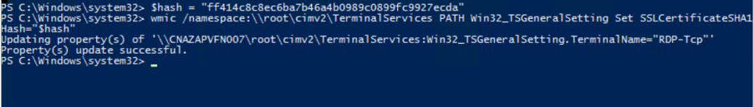

更新RDP证书后，可以成功连接VM RDP服务

